ИТОГИ
работы за 1- е полугодие 2016 года по ветеринарно-санитарной экспертизе
и лабораторно-диагностической деятельности

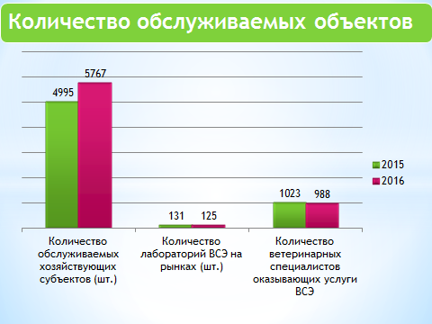

За отчетный период по сравнению с аналогичным периодом 2015 года количество хозяйствующих субъектов, потребителей услуг по ветеринарно-санитарной экспертизе увеличились на 13 % и составляет более 5,7 тыс. единиц, при этом число ветеринарных специалистов оказывающих данные услуги сократилось на 3,4 % и составляет 988 человек.

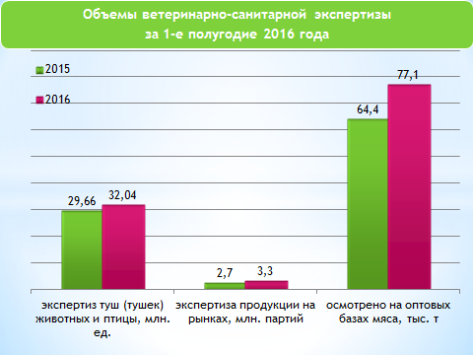

Объемы проведения ветеринарно-санитарной экспертизы выросли на 14 %, всего проведено 656,2 тыс. экспертиз туш сельскохозяйственных животных, 31,4 млн. экспертиз тушек птицы, 3,3 млн. экспертиз партий продукции на рынках, на оптовых базах по хранению продукции осмотрено 77,1 тыс. тонн мяса.
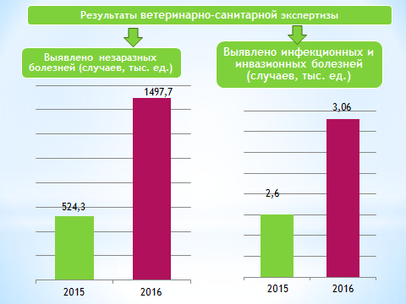

По результатам ветеринарно-санитарной экспертизы выявлено более 3 тыс. случаев инвазионных и инфекционных болезней, 1497 тыс. случаев незаразных болезней. Направлено на обеззараживание 66,7 т продукции, на утилизацию и уничтожение 67,4 т.
Случаев заболевания людей от употребления в пищу продукции животного происхождения, прошедшей ветеринарно-санитарную экспертизу не зарегистрировано.

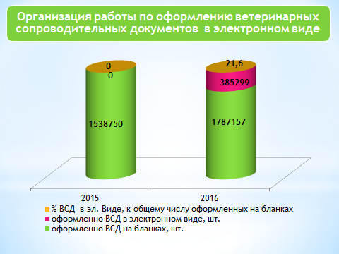

После вступления в силу Приказа Минсельхоза России от 17 июля 2014 года № 281 «Об утверждении Правил организации работы по оформлению ветеринарных сопроводительных документов и Порядка оформления ветеринарных сопроводительных документов в электронном виде», госветслужбой края была усилена работа по внедрению и использованию информационной системы Россельхознадзора «Меркурий».
За 1-е полугодие оформлено более 1,8 млн. штук документов на защищенных бланках, что на 14 % больше чем за аналогичный период 2015 года. В электронном виде, оформлено более 385 тыс. ветеринарных сопроводительных документа, что составило 21,6 % к общему числу оформленных документов на бумажных носителях.

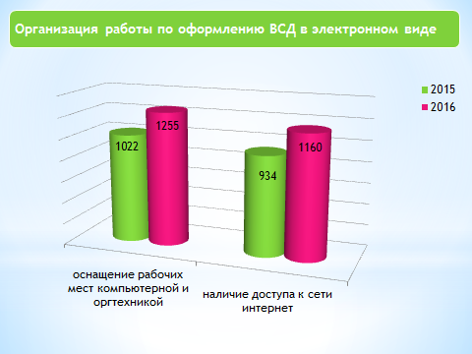

В 1-м полугодии динамика оснащения рабочих мест ветврачей, оформляющих ветеринарные документы в электронном виде компьютерами, оргтехникой, подключению к сети Интернет возросла на 19 %.
Из числа 1543 рабочих мест по оформлению ветеринарных документов, 1255 рабочих мест (81 % от общего числа) оборудовано для оказания услуг в электронном виде, 92 % рабочих мест подключено к сети Интернет. Из 975 специалистов оформляющих документы, 98 % обучено навыкам работы в ГИС «Меркурий». К примеру, данный показатель к концу 2015 года был равен 78 %.
Наилучшие результаты в оформлении документов в электронном виде у специалистов учреждений ветеринарии города Сочи – 136,7 тыс. шт., Туапсинского района – 41,6 тыс. шт., города Геленджика – 19,7 тыс. шт. Необходимо обратить внимание на усиление работы по переходу на электронный документооборот в Северском, Крымском, Каневском районах, в данных районах процент электронных форм к общему числу выданных на защищенных бланках составляет от 1,9 до 5,9 %.

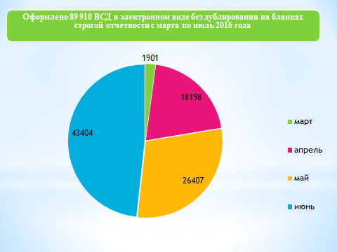

В связи с увеличением количества транзакций, проводимых на крупных предприятиях, по решению госветуправления Краснодарского края с марта 2016 года начата работа в части оформления ветеринарных документов, на грузы, перемещаемые внутри Краснодарского края в электронном виде без дублирования на бланках строгой отчетности (защищённых бланках). За 4 месяца оформлено 89,9 тыс. документов, на слайде отображена позитивная динамика по данному вопросу. Данная работа не организована в Крымском и Северском районах.
Оформление ВСД в электронном виде, без дублирования на бланках строгой отчетности позволило сократить расходы учреждений ветеринарии и хозяйствующих субъектов на приобретение бланков в Корпорации Госзнак. Например, в Туапсинском районе на ООО «Фирма Торес» ежемесячная экономия средств на приобретение бланков строгой отчетности составляет 390. тыс. рублей (15 тысяч бланков), в Каневском районе на мясокомбинате в среднем за месяц оформляется до 18,2 тыс. ВСД на защищенных бланках, затраты на приобретение которых равны 444 тыс. рублей.
Продолжается работа по повышению квалификации ветврачей - ветсанэкспертов. За полугодие на 2-х потоках обучено более 50 специалистов.
Предварительный анализ за 6 месяцев 2016 по выполнению бюджетными учреждениями государственного задания в части услуг по проведению ветеринарно-санитарной экспертизы, показал низкий процент выполнения по следующим показателям:
трихинеллоскопия (метод микроскопии и отбор проб) – Крыловский район 41 %, Геленджик - 40,7 %; оформление ветеринарных сопроводительных документов – Крыловский район 39,3 %; дозиметрия – Геленджик 39,4 %. Отчетность по выполнению плановых показателей государственного задания, представленная бюджетными учреждениями Лабинского и Отрадненского районов содержала ряд технических ошибок. На данный момент проводится работа по уточнению данных.

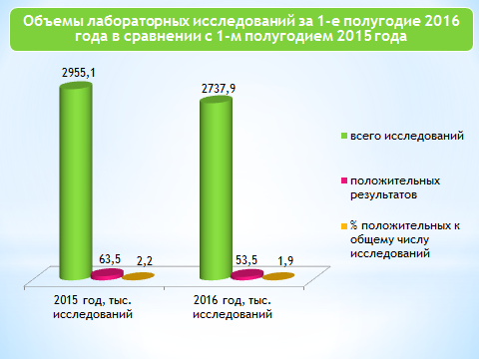

Ветеринарными лабораториями проведено 2738 тыс. исследований, получено 53,5 тыс. положительных результата, в динамике с аналогичным периодом 2015 года число исследований сократилось на 7,3 %.
Основной объем проводимых исследований приходится на серологию, это 1,6 млн. исследований, было выявлено 82 положительно реагирующих на бруцеллез животных. Лабораторная диагностика позволяет выявлять заболевания на ранних стадиях, профилактировать и своевременно принимать меры по недопущению их распространения.

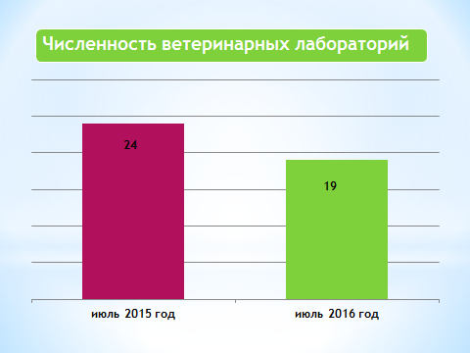

В целях сокращения расходов бюджетных средств с июля 2015 года численность ветеринарных лаборатории сократилась с 24 до 19. Планируется, что к концу 2017 года лабораторий останется 9 единиц.

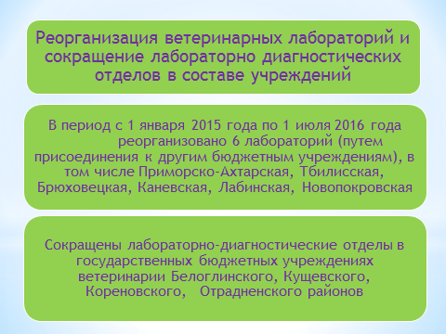

Часть ветеринарных лабораторий реорганизована, путем присоединения к другим бюджетным учреждениям, и на сегодняшний день ими осуществляется деятельность в качестве лабораторно-диагностических отделов в составе ГБУ, это Приморско-Ахтарская, Тбилисская, Брюховецкая, Каневская, Новопокровская лаборатории. Лабинская лаборатория была присоединена к Курганинской лаборатории.
Сокращены отделы лабораторно-диагностической деятельности в учреждениях ветеринарии Белоглинского, Кущевского, Кореновского, Отрадненского районов.

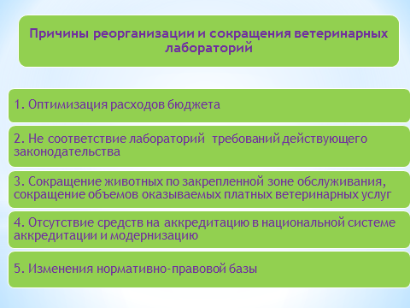

Причинами реорганизации и сокращения ветеринарных лабораторий послужили:
1. Оптимизация расходов бюджета
2. Не соответствие лабораторий требованиям действующего законодательства, необходимость дополнительного финансирования на их приведение в соответствие.
3. Сокращение животных по закрепленной зоне обслуживания, сокращение объемов оказываемых платных ветеринарных услуг.
4. Отсутствие средств на аккредитацию в национальной системе аккредитации и модернизацию.
5. Изменения нормативно-правовой базы.

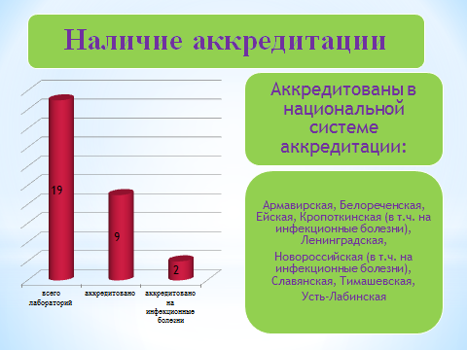
Актуальным остается вопрос аккредитации в национальной системе аккредитации ветеринарных лабораторий, подведомственных госветуправлению.
Более 52 % лабораторий не имеют аккредитацию, это Брюховецкая, Выселковская, Каневская, Курганинская, Павловская, Приморско-Ахтарская, Северская, Тбилисская, Новопокровская, Сочинская. Из числа аккредитованных Армавирская, Белореченская, Ейская, Кропоткинская, Ленинградская, Новороссийская, Славянская, Тимашевская и Усть-Лабинская только 2 подтвердили компетентность на проведение исследований по инфекционным болезням животных, это Кропоткинская и Новороссийская.

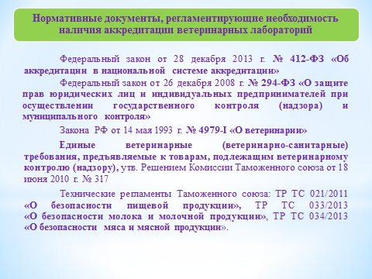

В очередной раз хочу обратить внимание директоров ветеринарных лабораторий на проведение аккредитации. Аккредитация дело добровольное, но при этом согласно действующих нормативно-правовых актов, всеобщее признание, в том числе государствами – торговыми партнёрами Российской Федерации, имеют результаты исследований, проведенные в аккредитованном органе.
В Федеральном законе от 28 декабря 2013 г. № 412-ФЗ «Об аккредитации в национальной системе аккредитации», указано, что аккредитация юридического лица в национальной системе аккредитации осуществляется в целях обеспечения доверия к результатам оценки соответствия. Аттестация эксперта по аккредитации - с целью признания его компетентности проводить экспертизы соответствия заявителя, аккредитованного лица критериям аккредитации.
Федеральный закон от 26 декабря 2008 г. № 294-ФЗ «О защите прав юридических лиц и индивидуальных предпринимателей при осуществлении государственного контроля (надзора) и муниципального контроля», регламентирует, что только экспертные организации - юридические лица, аккредитованные в национальной системе аккредитации, могут привлекаться к проведению мероприятий по контролю.
В части 2 статьи 2.3. Закона РФ «О ветеринарии», указано, что порядок назначения лабораторных исследований подконтрольных товаров, включая перечень оснований для проведения таких исследований, в целях оформления ветеринарных сопроводительных документов утверждает федеральный орган исполнительной власти в области нормативно-правового регулирования в ветеринарии. Данный порядок должен предусматривать возможность проведения лабораторных исследований лабораториями, испытательными центрами, аккредитованными в национальной системе аккредитации.
В Единых требованиях, предъявляемых к товарам, подлежащим вет.контролю, утвержденных Решением Комиссии Таможенного союза № 317 от 18 июня 2010 года, имеются нормы в части проведения некоторых исследований (доноры эмбрионов коровы и свиньи, титры антител к вирусу бешенства) только в лаборатории аккредитованной в установленном порядке.
В Технических регламентах таможенного союза «О безопасности пищевой продукции», «О безопасности молока и молочной продукции», «О безопасности мяса и мясной продукции», так же идет ссылка на необходимость проведения исследований (испытаний) образцов продукции только в аккредитованной испытательной лаборатории.
Важным вопросом для ветеринарных лабораторий является освоение информационной системы Россельхознадзора «Веста». Напомню, что данная система предназначенна для автоматизации процесса сбора, передачи и анализа информации по проведению лабораторного тестирования образцов поднадзорной продукции при исследованиях в области диагностики, пищевой безопасности, качества продовольствия и кормов, качества и безопасности лекарственных средств для животных и т.п.
В сравнении с июнем 2015 года, в данном вопросе наблюдаются значительные сдвиги. За прошедший период к Весте подключены все 19 лабораторий, получены коды доступа к демонстрационной версии Весты для 136 сотрудников лабораторий. За неделю в системе оформляется в среднем до 470 экспертиз (результатов исследований). За июнь оформлено 1,8 тыс. экспертиз. Не работает в Весте Северская лаборатория.

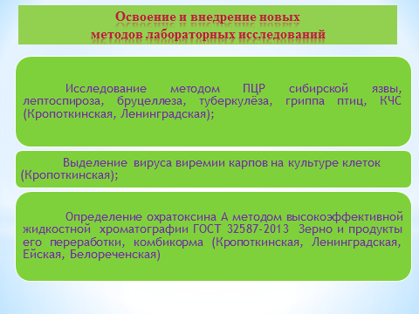

Лабораториями проводится работа, в том числе по освоению и внедрению новых методов лабораторных исследований
освоены и внедрены:
исследование методом ПЦР сибирской язвы, лептоспироза, бруцеллеза, туберкулёза, гриппа птиц, классической чумы свиней (Кропоткинская, Ленинградская);
выделение вируса виремии карпов на культуре клеток (Кропоткинская);
определение охратоксина А методом высокоэффективной жидкостной хроматографии ГОСТ 32587-2013 Зерно и продукты его переработки, комбикорма (Кропоткинская, Ленинградская, Ейская, Белореченская).
На базе ГБУ «Кропоткинская краевая ветеринарная лаборатория» проведены курсы повышения квалификации для работников ветеринарных лабораторий края по темам: «Система менеджмента качества в лабораториях, валидация микробиологических методов. Внутрений аудит», «Безопасность работы с микроорганизмами 2-4 групп патогенности. Правила отбора проб и транспортировки», «Бактериологические методы исследования в ветеринарии. Ветеринарно-санитарная экспертиза». Объем курсов – 72 часа по каждой теме. Обучение прошли более 20 специалистов.
За отчетный период в ветеринарные лаборатории не осуществлены поставки 40 наименований диагностикумов за счет федеральных средств, что составило 17,6 % от годовой заявки. Это антиген сибиреязвенный, наборы для диагностики бруцеллеза в серологических реакциях (РА, РСК, РДСК), набор для диагностики листериоза в РСК и т.д.
С целью обеспечения выполнения плана профилактических мероприятий, диагностикумы были приобретены лабораториями за счет средств от приносящей доход деятельности на общую сумму более 1 млн. 320 тыс. рублей.

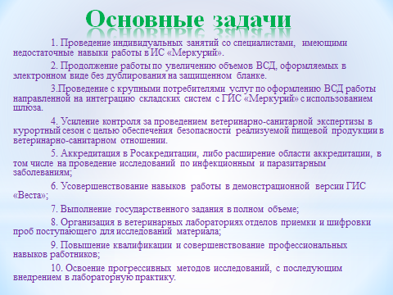

Приоритетные задачи:
1. Проведение индивидуальных занятий со специалистами, имеющими недостаточные навыки работы в ИС «Меркурий».
2. Продолжение работы по увеличению объемов ВСД, оформляемых в электронном виде без дублирования на защищенном бланке.
3.Проведение с крупными потребителями услуг по оформлению ВСД, работы направленной на интеграцию складских систем с ИС «Меркурий» с использованием универсального шлюза.
4. Аккредитация лабораторий в Росакредитации, либо расширение области аккредитации, в том числе на проведение исследований по инфекционным и паразитарным заболеваниям;
5. Усовершенствование навыков работы в демонстрационной версии ИС «Веста»;
6. Выполнение показателей государственного задания в полном объеме;
7. Организация отделов приемки и шифровки проб поступающего для исследований материала;
8. Повышение квалификации и совершенствование профессиональных навыков работников;
9. Освоение прогрессивных методов исследований, с последующим внедрением в лабораторную практику.
10. Усиление контроля за проведением ветеринарно-санитарной экспертизы в курортный сезон с целью обеспечения безопасности реализуемой пищевой продукции в ветеринарно-санитарном отношении.

